**实验一、MATLAB环境、基本运算、程序设计**

**实验时间： 2020-12-11 实验地点：开发区校区C506**

**姓名学号： 成绩：**

**一、实验目的**

1、熟悉MATLAB开发环境

2、掌握矩阵、变量、表达式的各种基本运算

3、会编写和使用M文件，熟悉程序结构

4、熟悉基本绘图操作

**二、实验设备**

微型电子计算机，MATLAB软件

**三、预习要求及思考题**

1、熟悉MATLAB基本界面；

2、熟悉基本的矩阵理论；

3、熟悉基本语言；

4、熟悉M文件编写；

5、熟悉画图操作。

**四、讲授内容**

1、讲授建立矩阵，数组，矩阵运算，数学函数的基本原理；

2、讲授基本编程的方法；

3、讲授基本的绘图操作。

**五、实验内容**

1、建立3x3矩阵 $\left[\begin{aligned}4 5 6 \\ 1 2 3 \\ 7 8 9\end{aligned}\right]$，赋予a，对该矩阵沿第二行翻转得到b，手算c=a*b，d=a.*b，用MATLAB进行验算，并简要写成二者有何区别；

2、计算30°的正弦，余弦值，并写出sin2+cos2的计算表达式和结果；

3、编写M脚本文件，定义下列分段函数，并分别求出当（x1=1,x2=0.5）、（x1=-1,x2=0）、（x1=0,x2=-0.5）时的函数值；



4、编写M脚本文件，根据，求y<4时的最大n值及此时对应的y值；

5、绘图——三角函数

(1) 将0~360角度形成100等分，之后绘制下图，要求写成源程序及输出结果

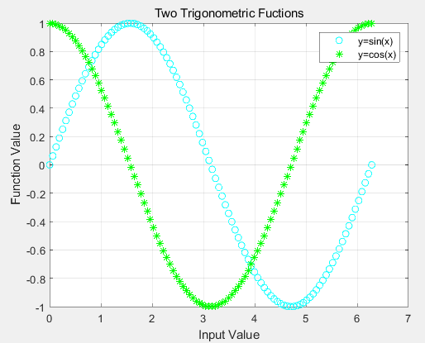

（2）将0~360角度形成100等分，之后绘制下图，要求写成源程序及输出结果

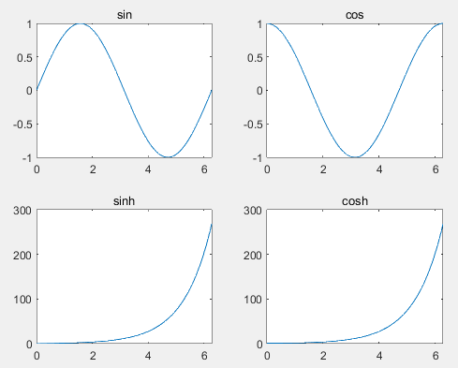

6、绘图——柱状误差图

（1）x = 1~10，y=2~11，误差0.2,0.4,0.6....2，形成类似下图，要求写成源程序及输出结果

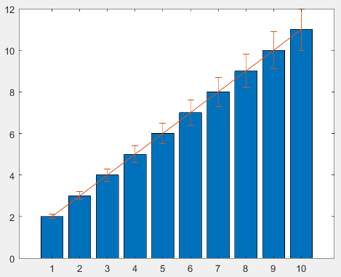

**六、实验数据与结果记录**

**第一题：**

**命令行：**

>> a=[4 5 6;1 2 3; 7 8 9]

a =

4 5 6

1 2 3

7 8 9

>> b=flipud(a);

>> c=a*b;

>> d=a.*b;

**结果：**

a=

4 5 6

1 2 3

7 8 9

b=

7 8 9

1 2 3

4 5 6

c=

57 72 87

21 27 33

93 117 141

d=

28 40 54

1 4 9

28 40 54

**解释：**

a.*b：

进行此运算时必须保证矩阵A和B的形状一样，即同为mn矩阵。运算结果为对应位置的元素相乘组成同样形状（mn）的矩阵，即C=AijBij

a*b：

此运算与线性代数里的矩阵相乘计算方法一样，不需要A、B形状一样，但要满足A的列数与B的行数一样

**第二题：**

**命令行：**

>> a=sin(pi/6);

>> b=cos(pi/6);

>> c=a^2+b^2;

**结果：**

a=0.5000;

b=0.8660;

c=1.0000;

**第三题：**

**函数：**

function T3(x1,x2)

a=x1+x2;

if(a>1)

e=-0.5*x2^2-2.75*x1^2-0.5*x1;

num=0.5537*exp(e);

end

if(a<=1&&a>-1)

e=-x2^2-4*x1^2;

num=0.7275*exp(e);

end

if(a<=-1)

e=-0.55*x2^2-3.25*x1^2+1.3*x1;

num=0.5127*exp(e);

end

fprintf('%d\n',num);

end

**命令行及结果：**

>> T3(-1, 0)

5.417806e-03

>> T3(1,0.5)

1.894657e-02

>> T3(0,-0.5)

5.665776e-01

**即：**

**当（x1=1,x2=0.5）时，函数值为：1.894657e-02**

**当（x1=-1,x2=0）时，函数值为：5.417806e-03**

**当（x1=0,x2=-0.5）时，函数值为：5.665776e-01**

**第四题：**

**代码函数：**

function T4

n=1;

y=0;

while(y<4)

y=y+1/(2*n-1);

n=n+1;

end

fprintf('%d\n',n-1,y-1/(2*n+1));

end

**命令行及结果：**

>> T4

419

3.999502e+00

**解释：**

**当n取419时，y得到最大值3.999502e+00**

**第五题：**

**(1)、函数代码：**

x=linspace(0,2*pi,100);

plot(x,sin(x),'co');

hold on;

plot(x,cos(x),'g*');

hold off;

title('aa');

legend('y1=sin(x)','y2=cos(x)');

xlabel('a');

ylabel('b');

grid on;

**图像：**

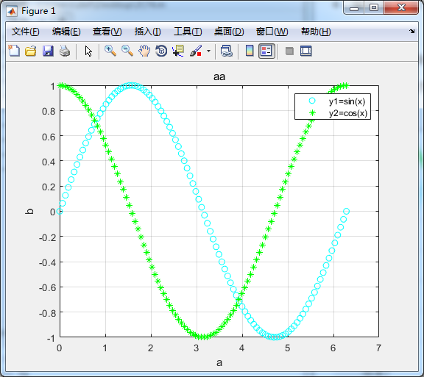

**（2）：代码函数：**

subplot(2,2,1);plot(x,sin(x));title('sin');

subplot(2,2,2);plot(x,cos(x));title('cos');

subplot(2,2,3);plot(x,sinh(x));title('sinh');

subplot(2,2,4);plot(x,cosh(x));title('cosh');

**图像：**

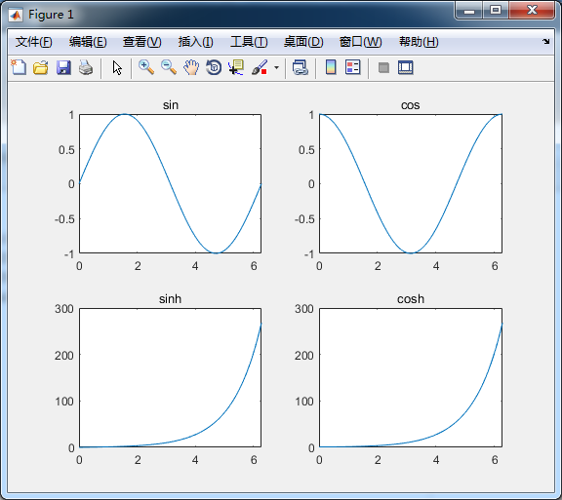

**第六题：**

**代码函数：**

x=linspace(1,10,10);

y=x+1;

e=0.2*x;

bar(x,y);

hold on;

errorbar(x,y,e);

**图像：**

